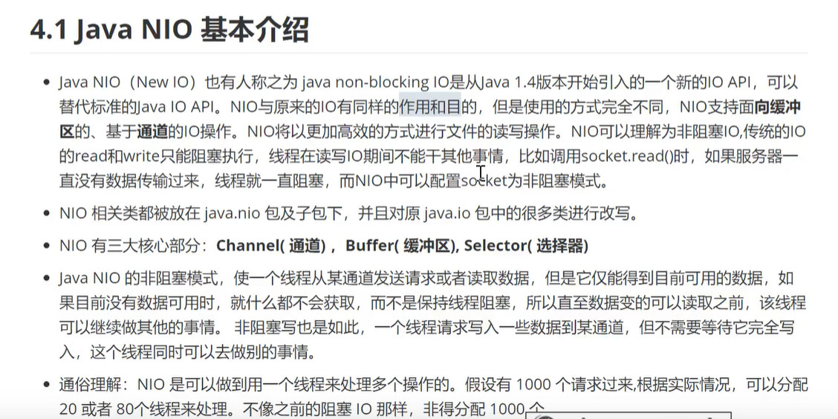

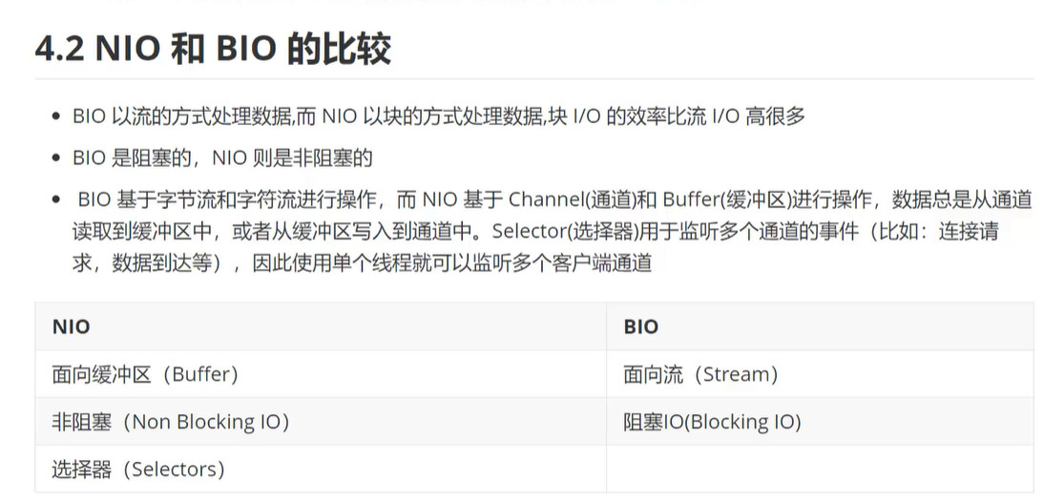

以前BIO 实际是用让每个线程来抢占cpu资源监测对应的套接字是否有数据，然后如果有就进行读取，现在每个通道自己检测自己的通道是否有数据来，而cpu只需要一个线程来轮询读取数据。减少了线程的频繁切换，但是由于即是不用进行数据的等待，但selector处理每个通道的数据仍然是需要时间的，如果这个时间过长那么其他通道的数据就无法及时处理，那么效果与线程池其实也就相差无几了。

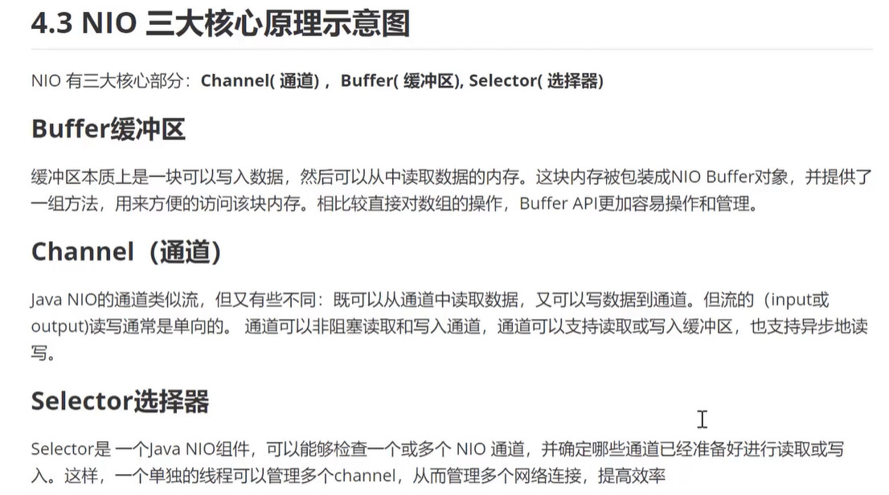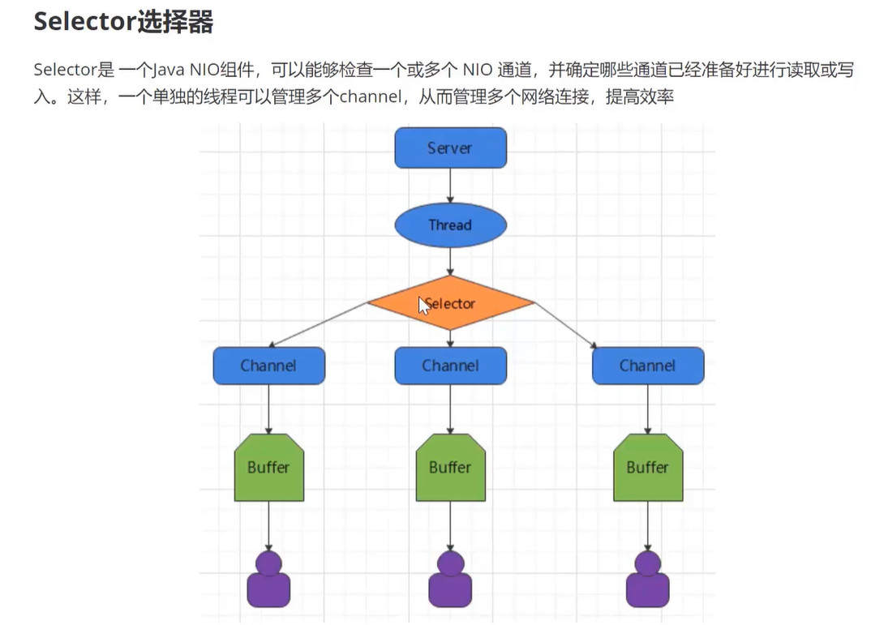

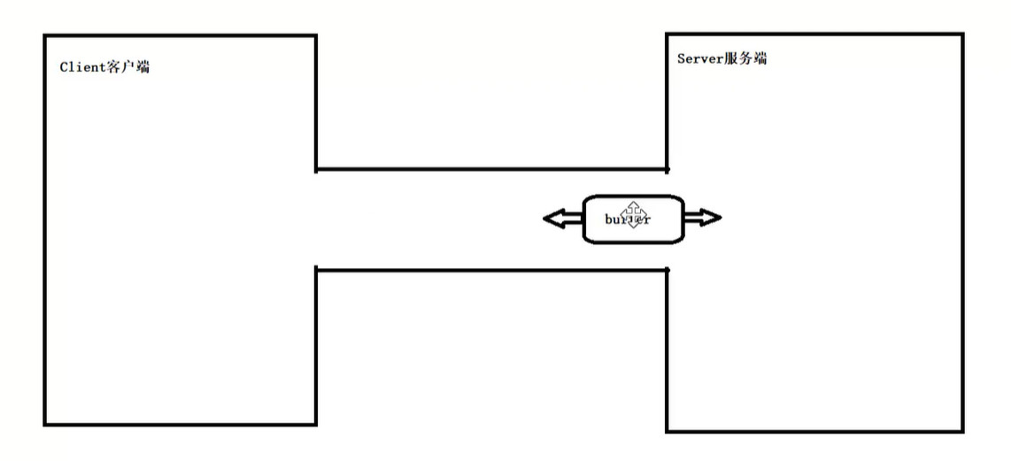

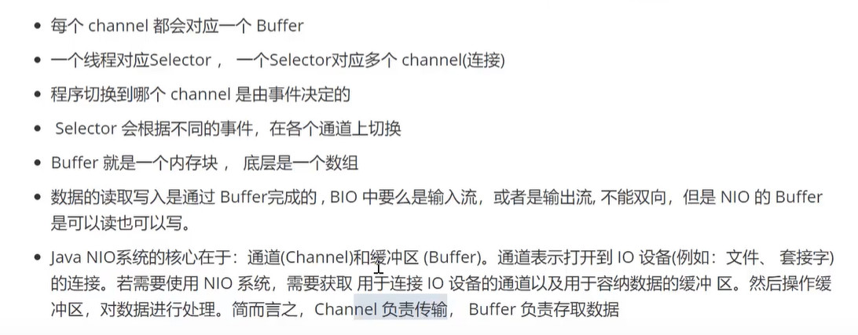

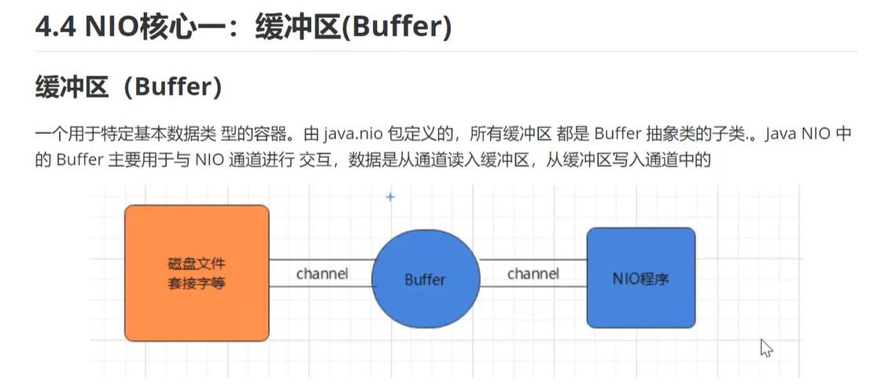

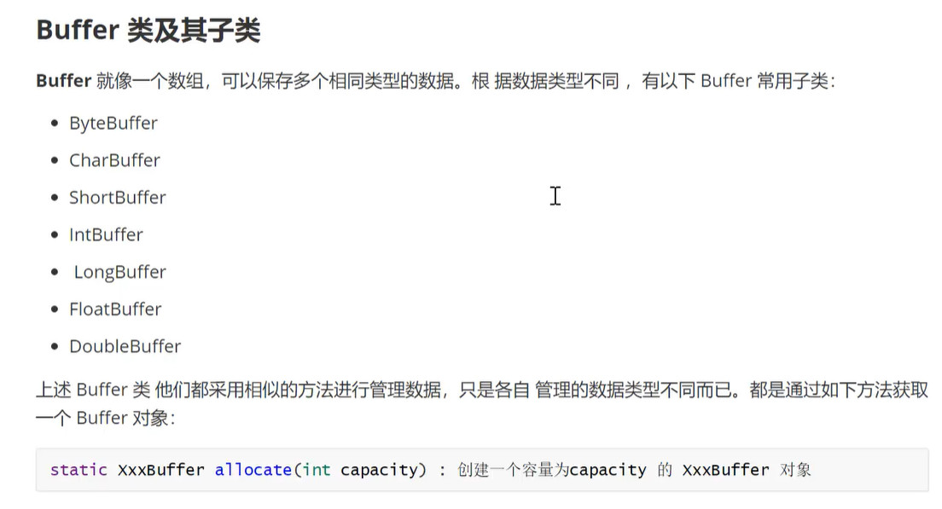

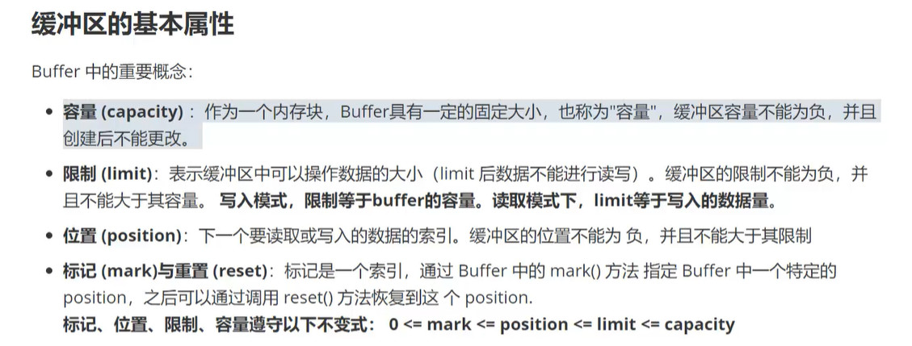

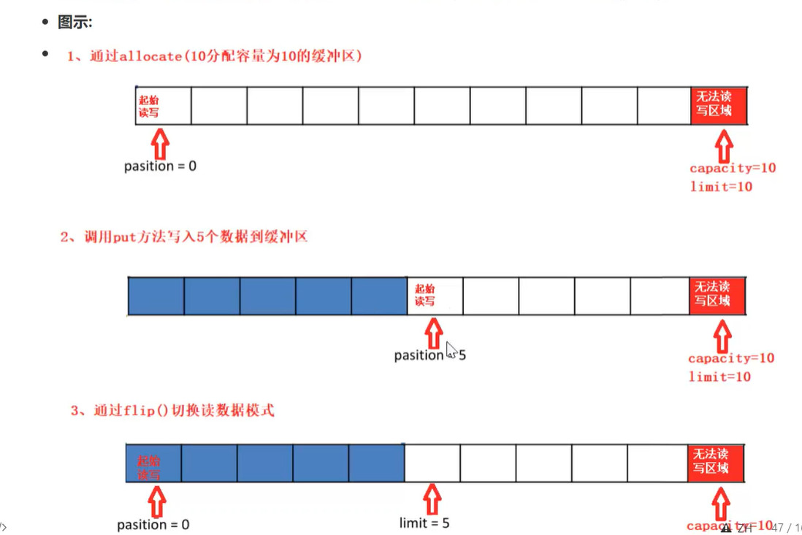

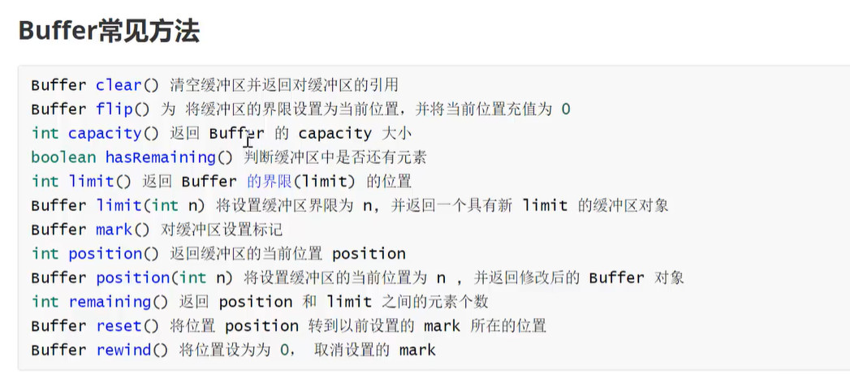

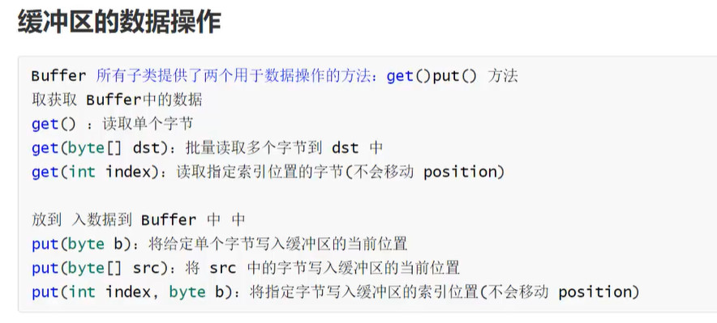

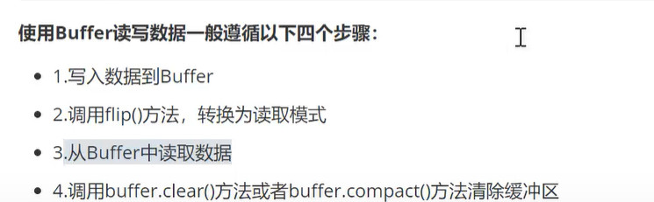

**带缓冲的通道和不带的缓冲的通道：**

[**https://blog.csdn.net/sgsgy5/article/details/82054902**](https://blog.csdn.net/sgsgy5/article/details/82054902)

**clear（）清除缓冲区并不会进行数据的清除，而是进行将指针放到首位。**